2017
ÚNOR
kup ke čtení teplý úbor

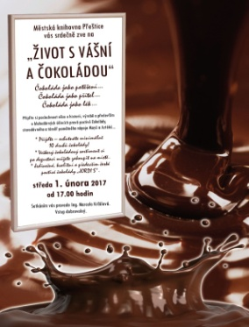

MĚSTSKÁ KNIHOVNA PŘEŠTICE POŘÁDÁ
PRO ŠKOLÁKY
KURZ HÁČKOVÁNÍ

KDY: ČTVRTKY 2.2., 9.2., 16.2., 2.3. 2017
ČAS: 15,00 – 16,00 HODIN
S SEBOU: STŘEDNĚ SILNÁ PROBARVENÁ PŘÍZE /1 KLUBKO/
HÁČEK Č. 3 – 3,5 / ZAKOUPÍŠ V GALANTERII /
VÝSTUP: SLUŠIVÁ ŠÁLKA
PŘIHLÁŠENÍ: OSOBNĚ, TELEF. NEBO EMAILEM DO 31. LEDNA 2017

MĚSTSKÁ KNIHOVNA PŘEŠTICE
VYHLAŠUJE 4. ROČNÍK CELOROČNÍ ČTENÁŘSKÉ SOUTĚŽE
LOVCI PEREL
• SOUTĚŽ JE URČENA PRO ŽÁKY ZÁKLADNÍCH ŠKOL
• SOUTĚŽÍCÍ SE MUSÍ V KNIHOVNĚ OSOBNĚ PŘIHLÁSIT
• JEDINÁ PODMÍNKA JE BÝT REGISTROVANÝM ČTENÁŘEM KNIHOVNY
ZAČÁTEK SOUTĚŽE: 25. LEDNA 2017
KONEC SOUTĚŽE: 30. LISTOPADU 2017
KRÁMEK: 3. TÝDEN V ČERVNU A LISTOPADU

"Chraň svá data, chráníš tím sebe a své blízké"

BEZpečnost Internetového Provozu - soutěž

Mezinárodní den darování knih - 14.února 2017

Zveme na prázdninové aktivity /13.-17.2./
ÚTERÝ: PŘIJĎ SI ZAHRÁT DESKOVÉ HRY /15-17 H/
STŘEDA: TVOŘENÍ - ZÁLOŽKY, PŘÍŠERKY ZE STARÝCH PONOŽEK /13-16 H/
ČTVRTEK: HÁČKOVÁNÍ /15-16 H/

BŘEZEN ke knize si vlezem
BŘEZEN MĚSÍC ČTENÁŘŮ 2017 - nový soubor her z ALBI
- prodej vyřazených knih /á 5 Kč/ od 6.3.
- tvořivá středa /masky, škrabošky/ 8.3. /14 - 16 hodin/
- Jan Opatřil /2x beseda pro ZŠ - I. st./ 14.3.
- tvořivý čtvrtek - převlečené krabičky od zápalek/ 23.3.
- Jan Bauer /beseda se spisovatelem/ 29.3.

Jan Opatřil u nás na návštěvě
V úterý 14. března k nám do knihovny opět zavítal spisovatel Jan Opatřil. Dopoledne proběhly dvě besedy se žáky 2. ročníku. Pan Opatřil vyprávěl dětem o svých knihách, kde hlavním hrdinou je kapřík Metlík a jeho kamarádi z vodní říše. Vždy na závěr besedy měly děti šanci se spisovatele na cokoli zeptat. Povídání bylo velmi příjemné, rychle uteklo a dle ohlasů se dětem líbilo. Pokud by rodiče měli zájem o některý ze čtyř dílů "Kapříka Metlíka", domluví se ve škole s třídní. učitelkou./fotogalerie/
Tvořivý čtvrtek
Ve čtvrtek 23. března od 14 do 16 hodin tvoříme - "Převlečené krabičky od zápalek". S sebou budete potřebovat pouze prázdné krabičky od zápalek.

Vyhodnocení výtvarné soutěže - I. stupeň ZŠ
Vyhodnocení literární soutěže - II. stupeň ZŠ
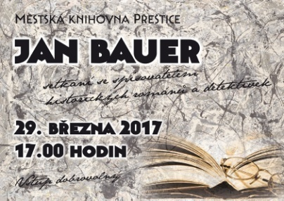
ANKETA: "SUK - ČTEME VŠICHNI" Akce „Suk – čteme všichni" je celostátní anketa dětí, učitelů a knihovníků školních a veřejných knihoven, v níž se rozhoduje o nejoblíbenější knize pro děti a mládež za uplynulý rok. Cílem je upozornit pedagogickou i ostatní veřejnost na nové tituly v této oblasti literatury a zároveň postihnout čtenářské preference dětí. Akce je pojmenována po profesoru Františku Václavu Sukovi, předním pedagogovi, který založil studijní knihovnu literatury pro mládež. Tato knihovna dnes nese název Sukova studijní knihovna literatury pro mládež, a je speciální částí knihovních fondů Národního pedagogického muzea a knihovny J.A.Komenského (NPMK).
Pravidla: http://www.npmk.cz/knihovna/suk-cteme-vsichni-pravidla Anketní lístky ke stažení: http://www.npmk.cz/knihovna/suk-cteme-vsichni-2016 /nebo k vyzvednutí v knihovně/
Elektronické hlasování: http://www.npmk.cz/knihovna/anketa-suk-elektronicke-hlasovani Hlasovat lze do 28.března.
Vyřazené knihy
Do konce května stále nabízíme vyřazené knihy k odprodeji 5 Kč/kus.

Tvořivý čtvrtek /4.5.2017/ Veselé balónky
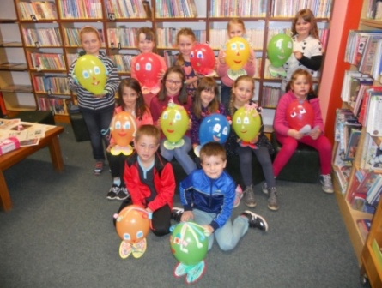
Tvořivý čtvrtek
Přijďte si ve čtvrtek 25.5. od 13 do 16 hodin vyrobit dárkový košíček.
S sebou dobrou náladu!!!

ČERVEN
Jsme na facebooku!!!
Najdete nás odkazem na titulní stránce našeho webu nebo na adresewww.facebook.com/knihovnaprestice/.
Kniha do vlaku
Do projektu kniha do vlaku se už zapojilo hodně knihoven. Na mapce ČR si najděte /trošku osamocené/ Přeštice. Knihbudka v čekárně funguje, doplňujeme ji vždy na konci měsíce. To už tam zůstávají pouze přebrané "zbytky". Na knihbudce se objeví tato mapka a nabídka Audioteky.cz. Po stažení QR kódu si do 31.8.2017 můžete na cestu stáhnout k poslechu "Nechtění"od Kristiny Ohlssonové nebo "Příběhy zvířátek"- čte Jiří Lábus.
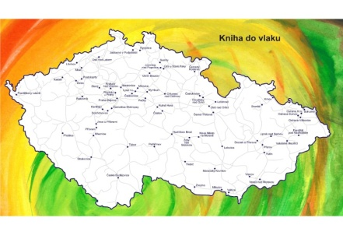Příjemné cestování vám přeje vaše knihovna.
ČTĚTE UŠIMA PŘI CESTĚ VLAKEM
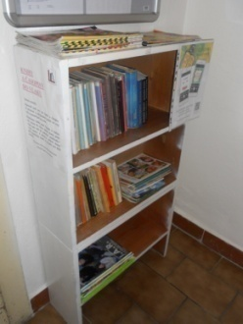 Knihbudka na vlakovém nádraží.

Pasování prvňáčků na čtenáře 2017
Ve čtvrtek 8. června Městská knihovna Přeštice ve spolupráci se Základní školou Josefa Hlávky Přeštice připravila pro prvňáčky slavnostní vstup do velké rodiny čtenářů. Tato akce se v obřadní síni městské radnice konala již posedmé. Pozvání přijala paní Mgr. Dana Hanušová vedoucí odboru školství, vnitřních věcí a památkové péče, zástupci Základní školy Josefa Hlávky pan ředitel Mgr. Petr Fornouz a zástupkyně I. stupně Mgr. Pavlína Křenová. Tak jako v pohádkách po bitvě král pasuje statečné hrdiny na rytíře, tak byli v tento den pasováni stateční prvňáčkové na rytíře a rytířky řádu čtenářského za to, že se jim zdařilo úspěšně zdolat a zkrotit písmenka. V úvodu pod vedením pana učitele Šimůnka ze Základní umělecké školy Přeštice vystoupila zpěvačka Markétka Šísová. Po příjemném zpestření k dětem promluvil pan starosta Mgr. Karel Naxera. Poté všichni prvňáčkové ve stoje vyslechli slib rytíře řádu čtenářského o tom, jak by se měli ke knihám chovat a společným „slibuji“ jej stvrdili. Následovalo samotné pasování. Prvňáčkové jednotlivě předstupovali před pana starostu, který je mečem pasoval na čtenáře, pan ředitel jim předával pamětní list na tento den a od vedoucí knihovny paní Věnceslavy Dražkové obdrželi poukaz na roční registraci v knihovně zdarma, unikátní knihu od Martina Šinkovského „Lapálie v Lampálii“ a drobné dárky. Na závěr jsme poděkovali třídním učitelkám za celoroční práci a vedení dětí ke čtení. Každá třída se ještě společně vyfotila. Fotografie z celé akce si mohou rodiče prohlédnout a zakoupit ve fotoateliéru pana Josefa Kubáta. Děkujeme všem, kteří nám s letošním pasováním prvňáčků na čtenáře pomáhali a těšíme se v knihovně na nové malé čtenáře.

Upozornění
Od 3.7. do 31.8. je v dětském oddělení zavřeno.
Knihy na prázdniny si přijďte vypůjčit do pátku 30.6.
Lovci perel si mohou vypůjčit 6 perlorodek. ZOO - 4 knihy.
V týdnu od 19.6. do 23.6. bude otevřen krámek pro lovce perel.
Oddělení pro dospělé čtenáře bude otevřeno beze změny.

Den nepřečtených knih
Den nepřečtených knih, tedy ve čtvrtek 31. srpna 2017, dej šanci čtení. Vezmi do ruky knihu, kterou máš už dlouho rozečtenou, nebo takovou, která na tebe v knihovně už dlouho čeká /pátek, pondělí.../. Vyfoť, jak trávíš Den nepřečtených knih a zapoj se do soutěže. Více na - http://www.denneprectenychknih.cz/

Září
Tvořivá středa
Srdečně zveme děti /i rodiče/ na tradiční tvoření - tentokrát to bude papírová dekorace –medvěd. Sejdeme se ve středu 20.9. od 13 do 16 hodin. S sebou dobrou náladu.

Říjen
Týden knihoven 2017 /2. - 8.10./
⎫ „Host v knihovně /moje oblíbená kniha/"- 2.10., 16,00 h
⎫ Výstava fotografií –„Čtvero ročních období" Vlaďka Votrubová /2.10.-3.11./
⎫ „Den pro rodinu aneb křížem krážem Přešticemi", so 7.10., 10-17 h /Den otevřených dveří v knihovně, Karel May/
⎫ „Setkání s pohádkou" – pro MŠ, hostem rodič, 2.-5.10. dopoledne
⎫ Amnestie dlužníků
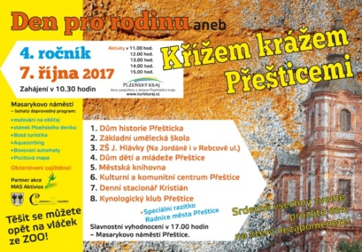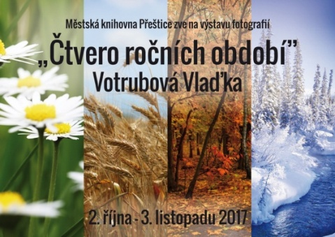
Listopad
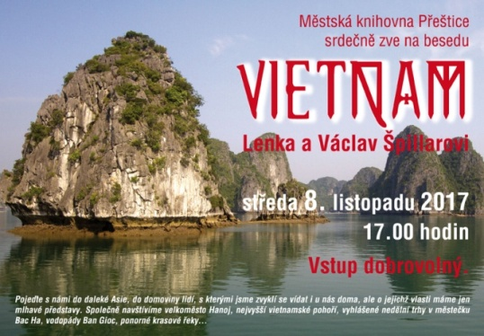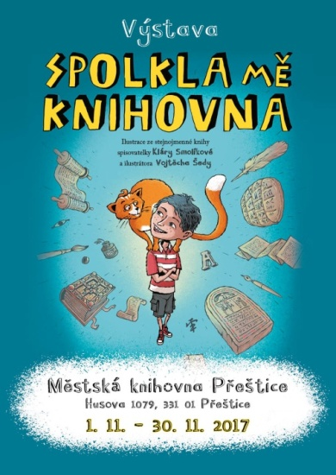
Tučňáci ze žaludů
Srdečně zveme děti i rodiče na tvořivý čtvrtek 16. listopadu od 13,00 do 16,00 hodin. S sebou jako vždy dobrou náladu a ranec nápadů!!!!!

OZNÁMENÍ PRO LOVCE PEREL
KRÁMEK BUDE OTEVŘENÝ V TÝDNU OD 20.11. – DO 24.11.2017
!!!!! PŘIJĎTE UTRATIT MORIONY !!!!!
Prosinec
Pro Bulletin SKIP

„DEN PRO DĚTSKOU KNIHU 2017“
Na sobotu 9. prosince pozvala Městská knihovna v Přešticích k návštěvě všechny své příznivce, zejména ty nejmladší. Konala se každoroční akce pod záštitou SKIP ČR - Den pro dětskou knihu.
Na začátku nám žáci Základní umělecké školy v Přešticích předvedli své umění a příjemným koncertem navodili kouzelnou a pohodovou atmosféru.
Poté následovalo vyhodnocení a ocenění soutěží:
„Josef Čapek a jeho knižní hrdinové“ pro mateřské školy a 1. - 3. r. základních škol
„Co se mě v naší škole líbí nejvíce?“ pro 4. - 5. r. základních škol
„Návrh obálky mé oblíbené knihy“ pro 6. - 9. r. základních škol
Autory těch nejlepších výtvorů jsme ocenili diplomy, pěknou knihou a drobnými dárky. Všechny práce si mohli zúčastnění prohlédnout v oddělení pro dospělé čtenáře na výstavě, která potrvá do 31. ledna 2018.
Dále byla vyhodnocena celoroční čtenářská soutěž „Lovci perel“. K 30. listopadu soutěž ukončilo 41 lovců a nasbíráno bylo celkem 582 perel. K ocenění bylo vybráno pět nejčilejších sběračů perel. Nejúspěšnější se již podruhé stala lovkyně, které se podařilo nalovit v minulém roce 69 perel a letos 68 perel. Samozřejmě i tyto děti si užily chvilku slávy s předáním diplomů, dárků a lovecké placky.
Máme za sebou čtyři roky s perlami, perličkami, úkoly, označenými knihami, s moriony, krámky, náramky a náhrdelníky… Do soutěže se hlásí nejen školáci, ale i předškoláci. A jak to tak vypadá podle odezvy od dětí i rodičů, v lednu 2018 zahájíme další, již pátý rok.
Po skončení slavnostnější části dne se všichni rozprchli za svými zájmy. Kdo chtěl, využil možnosti prohlédnout si prostory knihovny, výstavu dětských prací. Ti nejmenší si mohli malovat, prohlížet si leporela či si pohrát na koberci v dětském koutku. Registrovaní čtenáři využili možnosti a vraceli nebo půjčovali si knihy. V dětském oddělení někteří rodiče využili možnost v tento den zadarmo zaregistrovat svého potomka. Někdo si popovídal se známými nebo jen tak poseděl. Příznivci komiksů si mohli prohlédnout výstavu našich komiksových knížek a časopisů. Ti akčnější měli možnost zahrát si nějakou „deskovku“, na chodbě zkusit míčky na cíl či dřevěné Mölkky.
Dále si mohl každý dle libosti něco vytvořit a hotový výrobek odnést domů.
V oddělení pro dospělé čtenáře již tradičně probíhalo oblíbené zdobení vánočních perníčků a svícnů. Někteří si perníček ozdobili, odložili bílkovou polevu a s chutí se zakousli. Většina si ale vyzdobené perníčky a svícen s červenou svíčkou dali na pult uschnout a při odchodu vzali s sebou domů. V sousedství voňavého perníkového ráje probíhalo neméně oblíbené „pískování“ - tvoření obrázků barevnými písky. Každý obrázek je ve výsledku originál v závislosti na individuálním výběru a kombinaci barevných písků. Ti největší odvážlivci se pustili dokonce i do větších a složitějších obrázků /dle věku i s dopomocí/. Kdo měl chuť, mohl si zakoupit sadu písků a šablon domů.
V oddělení pro dětské čtenáře čekala na zájemce soutěž nakladatelství CREW – „I nenapravitelný rošťák Bart Simpson si najde čas na čtení“. Několik nadšenců získalo zdarma komiks s Bartem Simpsonem jako odměnu za vyplněný pracovní list dle vlastního výběru a za registraci v knihovně. Dále si zde děti mohly popustit uzdu své fantazii a opět tvořit, tvořit, tvořit. Ať už to bylo malování akrylovými barvami na bílé kamínky, zdobení vánočního přáníčka, výroba sněhových vloček pomocí tavné pistole nebo skládání dárkové krabičky. Občas vzniklo sice něco úplně jiného, ale nikomu to nevadilo. K všeobecné spokojenosti bylo v každém oddělení pití, zákusky, slané ďobání, příjemná hudba. Všude panovala skvělá nálada, pohoda, spokojenost. A tak to má být!

Do 22.12. odevzdat vyplněné lístky do soutěže – ZOO.

